华北理工大学大学

本科生毕业设计开题报告

题目： 基于微信平台的团队管理系统设计与开发

学 院： 信息工程学院
专 业： 网络工程
班 级： 12网络一班
姓 名： 尤佳佳
学 号： 201214620139
指导教师： 马月坤

2015年 12月 7日

- 选题背景
- 题目来源
该项目来自大学生创新创业训练计划项目，随着我校各类大学生创新项目的广泛开展和不断深入，需要一个高效的信息化平台来管理项目团队。为了能够随时随地在任何方便的情况下完成团队项目协作信息的更新，在考虑到系统流程，所占空间，以及成本等因素的情况下，开发一款基于微信平台的团队项目协同管理软件的需求应运而生。
2、应用性
通过该团队管理软件，实现教师对学生的管理高效和沟通方便。将整个系统的使用角色分为管理员，指导老师，和团队成员。将整个项目进行模块化设计，不但方便了开发者开发，而且使用者使用也更加简单灵活。通过这个团队管理软件，来有效的帮助团队成员和指导老师们高效的开发项目和便捷的交流学习。
- 先进性
该团队管理软件使用基于python的django框架进行开发，整个软件将实现流程化和自动化，使大家操作起来更加简单灵活，信息交流更加方便。软件基于拥有大量用户的微信平台，安装流程更加简单，使用更加方便，有效节约了成本。利用成熟的框架来架构软件，提高系统的健壮性和稳定性。对软件进行模块化设计，使每个模块之间分工明确并且能很好的互相合作。
- 发展前景
随着我校各类大学生创新项目的广泛开展和不断深入，需要一个高效的信息化平台对项目团队中的资源、成员、课题任务分工、项目协作及阶段任务完成情况进行方便且及时的管理。现在基于web开发的软件不够灵活，不能够随时随地在任何方便的情况下完成团队项目协作信息的更新，所以开发一款基于移动平台的团队项目协同管理软件的需求愈加迫切。目前，由于微信平台相对于独立开发的移动app具有安装流程更加简单，所占空间更小，成本更低而且升级维护更加方便等优势；同时高校的微信公众平台已经广泛搭建，从数量、覆盖面的深度及广度都愈加成熟，因此，开发一款基于微信平台的团队项目协同管理软件的需求应运而生。一旦团队项目协同管理软件的投入运行，将有效的帮助团队成员和指导老师们高效的开发项目和便捷的交流学习。
- 设计方案
- 研究内容
该团队管理系统将分为如下几个模块：
（1）通知中心
通知中心是管理员（包括超级管理员和部门子管理员）向企业号成员推送消息用的，每个管理员只能推送给自己权限内部的成员（超级管理员可以推送给所有人，子管理员可以推送给自己管理的成员）。所有被推送消息的成员将在通知中心中获得自己的消息。
（2）机构管理
机构管理中包括：人员管理，部门管理，标签管理三部分。
首先，超级管理员可以对部门进行管理（没有子部门没有子成员的部门才能进行删除。），并且设置团队中任何成员为超级管理员，或者设置某一部门的成员为子部门管理员。同时，超级管理员可以对机构中任一部门添加人员。同一人员可以在不同部门（也可以父部门和字部门同时存在,另外，删除成员将直接将成员取消关注该企业号。）。
子管理员不可以对该部门添加子部门，但是超级管理员在添加该部门的子部门后，该管理员同样可以管理该部门的子部门。可以对该部门及其所有子部门的人员进行管理，并且可以设置任何成员为子管理员。
另外，超级管理员可以添加标签，并且管理员该标签内部的人员，通过标签标记，可以方便超级管理员推送消息给相应人员。
机构管理流程图如下：
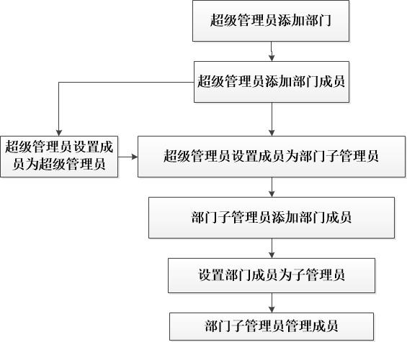

（3）项目管理
项目管理内容包括：任务，项目，模块，需求，文档，测试，Bug，日志，项目报表：
所有人可以在任务列表中查看指派给自己的任务，或者自己可以完成的任务。任务分为指派给自己的任务和非指派给自己的任务。指派给自己的任务包括指派给自己的需求和指派给自己解决的bug（需求和bug按重要程度分为1，2，3，4个等级）。非指派给自己的任务同样可以查看，以方便在成员完成指派给自己的任务后帮助别人完成任务。
部门管理员可以添加项目，并对新增的项目添加项目组成员，项目组成员只能是本部门的成员（删除项目时只能删除没有项目组成员的项目）。添加项目的同时还需填写项目开始时间，项目预计结束时间，用来方便系统统计成报表给管理员查看。另外还需要填写项目描述，以方便学生了解项目内容。
项目负责人负责在模块栏目中管理项目模块，用来对需求和bug进行分类管理。删除模块时只能删除没有该类模块bug或需求的模块。
对应各个模块，项目负责人可以添加具体需求，并制定需求等级（分1，2，3，4），并指定相应成员完成。在项目负责人添加完需求后，项目组成员可以在该需求中添加完成日志，记录完成情况，完成后，成员可以将需求设为完成状态，以方便系统自动统计报表交付管理员查看。
项目组成员可以上传自己所在项目的项目文档，所有项目组成员都可以对文档进行下载，删除和修改操作。
项目负责人可以发布某一模块的测试，并对其进行管理。当项目的某一或者多个模块制做完成后，项目负责人可以发布对该模块的测试，当项目组成员在测试期间发现bug，则bug等级固定为3级。项目负责人只能删除尚未有bug的测试，测试结束时，项目负责人可以修改测试状态为测试完成。添加测试时，项目需添加测试模块，测试名称，测试内容，测试开始时间，预计测试完成时间等信息，以方便系统自动统计报表交付管理员查看。
所有成员可以发布Bug，bug分为4个级别（1，2，3，4），只有项目负责人可以发布1级bug（可以绑定测试，也可以单独发布），普通成员可以发布2，3，4bug，其中绑定测试的bug为3级，2级和4级bug视情况而定。当bug发布后，所有成员都可以添加bug日志，bug解决后，可以修改bug状态为已完成。
所有在项目中做的事都会记录到日志中，所有成员都能查看。
子管理员可以在项目报表中查看项目所有情况。项目完成情况，测试完成情况，bug解决情况等。

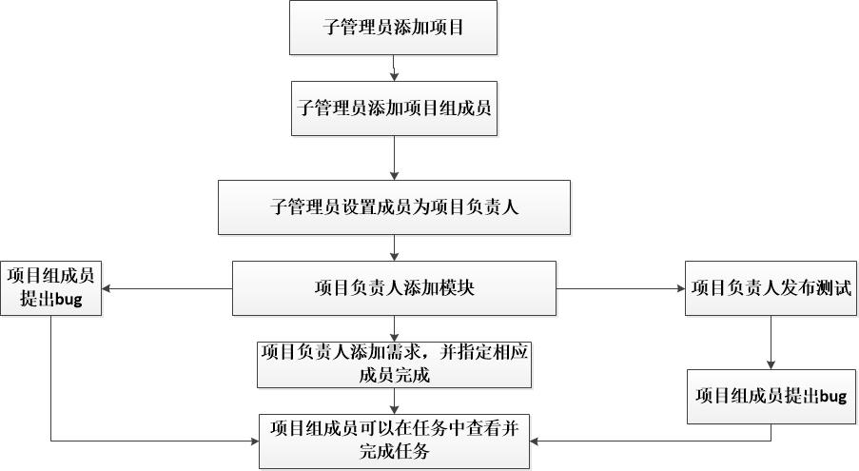

（4）畅言论坛
所有人可以可以在论坛中发布问题讨论，或者发起投票。成员发起论坛或者发起投票时，可以选择在部门内部或者整个平台，还可以是某几个人之间的讨论。相应成员才会看见该论坛，或者投票。
（5）备忘录
所有人可以添加备忘录，并且可以进行查看，删除，修改等操作。
- 技术方案
（1）本系统基于微信企业号进行开发，企业号连接相互信任的关系，组织与成员之间、成员与成员之间相互信任，允许双向频繁的信息沟通及协作。微信企业号与公众号最主要的区别是，只有限定范围内的用户才可以关注对应的企业号，使用企业号发送的信息数量几乎不受限制。微信企业号能帮助企业、政府机关、学校、医院等事业单位和非政府组织建立与员工、上下游供应链及内部IT系统间的连接，并能有效地简化管理流程、提高信息的沟通和协同效率、提升对一线员工的服务及管理能力。微信全平台客户端的覆盖和方便灵活的企业号后台管理及连接能力，使得员工无论是在办公室还是奔波于一线，企业信息的传递在时间和空间上将不再有任何的阻碍。
（2）本系统使用python的Django框架进行后台代码的编写，Django是一个基于MVC构造的框架。但是在Django中，控制器接受用户输入的部分由框架自行处理，所以 Django 里更关注的是模型（Model）、模板(Template)和视图（Views），称为 MTV模式。Django的主要目的是简便、快速的开发数据库驱动的网站。它强调代码复用,多个组件可以很方便的以“插件”形式服务于整个框架，Django有许多功能强大的第三方插件，你甚至可以很方便的开发出自己的工具包。这使得Django具有很强的可扩展性。它还强调快速开发和DRY(Do Not Repeat Yourself)原则。
（3）本系统使用Mysql数据库进行数据存储，MySQL 最流行的关系型数据库管理系统，在 WEB 应用方面 MySQL 是最好的 RDBMS (Relational Database Management System，关系数据库管理系统) 应用软件之一。MySQL 是一种关联数据库管理系统，关联数据库将数据保存在不同的表中，而不是将所有数据放在一个大仓库内，这样就增加了速度并提高了灵活性。MySQL 所使用的 SQL 语言是用于访问数据库的最常用标准化语言。由于其体积小、速度快、总体拥有成本低，尤其是开放源码这一特点，很多项目的开发都选择 MySQL 作为网站数据库。
（4）本系统使用Javascript来丰富网页的内容，Javascript是一种直译式脚本语言，是一种动态类型、基于原型的语言，内置支持类。它的解释器被称为JavaScript引擎，为浏览器的一部分，广泛用于客户端的脚本语言，最早是在HTML网页上使用，用来给HTML网页增加动态功能。一般来说，完整的JavaScript包括以下几个部分：ECMAScript，描述了该语言的语法和基本对象文档对象模型（DOM），描述处理网页内容的方法和接口浏览器对象模型（BOM），描述与浏览器进行交互的方法和接口它的基本特点如下：是一种解释性脚本语言（代码不进行预编译）。主要用来向HTML页面添加交互行为。可以直接嵌入HTML页面，但写成单独的js文件有利于结构和行为的分离。JavaScript常用来完成以下任务：嵌入动态文本于HTML页面。对浏览器事件作出响应。读写HTML元素。在数据被提交到服务器之前验证数据。检测访客的浏览器信息。控制cookies，包括创建和修改等。
- 预期达到的目标
开发基于微信平台的团队管理软件，以实现教师对学生的管理高效和沟通方便。通过这个团队管理软件，团队成员可以在最短时间内获得所需的信息，可以随时向团队领导反馈问题。管理员可以通过该软件管理团队中的成员，资源和项目。
- 进度安排
1、第七学期：
第04~06周：毕业设计选题
第07~12周：搜集参考文献，学习所需技术
第13~16周：申请微信企业号
第17~20周：分析需求，设计数据库
2、第八学期：
第01~02周：使用Django框架搭建服务器
第03~04周：撰写中期报告，准备中期答辩
第05~06周：使用服务器连接企业号
第07~09周：完成项目管理模块的开发
第10~11周：完成人员管理模块的开发
第12~13周：完成其他模块的开发
第14周：调试运行程序，对出现的问题进行修改，完成对软件的测试
第15~16周：总结毕业设计期间的问题和收获，撰写毕业设计说明书。

- 参考文献
[1]Holovaty A, Kaplan-Moss J. The Definitive Guide to Django[M]. Apress, 2009.
[2]MARK SUMMERFIELD(美). Python编程实战[M]. 机械工业, 2014.
[3]张颖;赖勇浩. 编写高质量代码：改善Python程序的91个建议[M]. 机械工业出版社, 2015.
[4]Barry P. Head First Python[M]. O'Reilly Media, 2010.
[5]王萍. 公共微信开发消息接口的实现技术[J]. 电脑知识与技术, 2015(11).
[6]青龙老贼. 微信开发——微信生态的渗透与价值[J]. 程序员, 2014(9):20-24.
[7]李勇. Python Web开发学习实录[M]. 清华大学出版社, 2011.
[8]陈仲才. Python核心编程[M]. 机械工业出版社, 2001.
[9]扎卡斯. JavaScript高级程序设计[M]. 人民邮电出版社, 2010.
[10]基思. JavaScript DOM编程艺术[M]. 人民邮电出版社, 2011.
[11]DAVID HERMAN(美). EFFECTIVE JAVASCRIPT--编写高质量JAVASCRIPT代码的68个有效方法[M]. 机械工业, 2014.
[12]周爱民. JavaScript语言精髓与编程实践[M]. 电子工业出版社, 2012.

